Ngày soạn:

Ngày dạy:

BÀI 19. PHONG TRÀO YÊU NƯỚC CHỐNG PHÁP Ở VIỆT NAM TỪ ĐẦU THẾ KỶ XX ĐẾN NĂM 1917

I. Mục tiêu
1. Về kiến thức
- Nêu được tác động của cuộc khai thác thuộc địa lần thứ nhất của người Pháp đối với xã hội Việt Nam
- Giới thiệu được những nét chính về hoạt động yêu nước của Phan Bội Châu, Phan Châu Chinh, Nguyễn Tất Thành.
2.Về năng lực
a. Năng lực chung
- Tự chủ và tự học: biết lắng nghe và chia sẻ ý kiến cá nhân với bạn, nhóm và GV. Tích cực tham gia các hoạt động trong lớp.
- Giao tiếp và hợp tác: có thói quen trao đổi, giúp đỡ nhau trong học tập; biết cùng nhau hoàn thành nhiệm vụ học tập theo sự hướng dẫn của thầy cô.
- Giải quyết vấn đề và sáng tạo: biết phối hợp với bạn bè khi làm việc nhóm, có sáng tạo khi tham gia các hoạt động lịch sử.
b. Năng lực chuyên biệt
- Tìm hiểu lịch sử: Khai thác và sử dụng được thông tin của một số tư liệu lịch sử đơn giản dưới sự hướng dẫn của giáo viên trong các bài học lịch sử.
- Tư duy lịch sử: Biết trình bày, suy luận, phản biện, tranh luận về một vấn đề lịch sử, rèn luyện năng lực nhận thức và tư duy lịch sử.
- Vận dụng kiến thức, kĩ năng đã học: Vận dụng được kiến thức lịch sử để phân tích và đánh giá tác động của một sự kiện, nhân vật, vấn đề lịch sử đối với cuộc sống hiện tại, đồng thời giải thích các vấn đề thời sự đang diễn ra ở trong nước và thế giới.
3.Về phẩm chất:
- Yêu nước: Giáo dục lòng yêu nước, tự hào dân tộc, biết ơn tổ tiên và ý thức kế thừa truyền thống dân tộc trong công cuộc xây dựng và bảo vệ Tổ quốc cho học sinh.
- Chăm chỉ: Chăm học, chăm làm, hăng say học hỏi và nhiệt tình tham gia hoạt động nhóm.
- Trách nhiệm: Bồi dưỡng cho học sinh tinh thần đấu tranh bất khuất chống áp bức bóc lột và tinh thần sáng tạo trong xây dựng đất nước.
II. Thiết bị dạy học và học liệu
1. Thiết bị: Máy tính, ti vi, phiếu học tập
- Lược đồ các cuộc kháng chiến (máy chiếu)
- Một số video, tranh ảnh liên quan đến nội dung bài học.
2. Học liệu: sách giáo khoa, sách giáo viên, vở thực hành lịch sử,
III. Tiến trình dạy học
1. Hoạt động 1:Mở đầu
a. Mục tiêu: HS có những hiểu biết ban đầu về phong trào yêu nước chống Pháp ở Việt Nam từ đầu thế kỉ XX đến năm 1917, tạo tâm thế cho học sinh đi vào tìm hiểu bài mới.
b. Nội dung: - Học sinh xem 1 đoạn video (3 phút) về quá trình ra đi tìm đường cứu nước của Nguyễn Tất Thành, trả lời câu hỏi mục mở đầu/86/SGK
c. Sản phẩm: Nội dung trả lời của HS:
d. Tổ chức thực hiện:
HOẠT ĐỘNG CỦA GV-HS | DỰ KIẾN SẢN PHẨM
B1: Giao nhiệm vụ học tập: HĐCN
Học sinh xem 1 đoạn video (3 phút) về quá trình ra đi tìm đường cứu nước của Nguyễn Tất Thành
Năm 1911, người thanh niên yêu nước Nguyễn Tất Thành đã ra đi tìm đường cứu nước. Vậy bối cảnh nào thúc đẩy Người sang phương Tây? Con đường và những hoạt động của Người có gì khác so với các nhà yêu nước tiền bối như Phan Bội Châu, Phan Châu Trinh?
B2: Thực hiện nhiệm vụ: HS thực hiện làm việc theo nhóm cặp, nghiên cứu và ghi ý kiến thống nhất trong nhóm.
B3: Báo cáo, thảo luận: giáo viên tổ chức, điều hành; học sinh báo cáo, nhận xét
Dự kiến sản phẩm
* Bối cảnh thúc đẩy Nguyễn Ái Quốc ra đi tìm đường cứu nước:
- Chủ nghĩa tư bản đã chuyển sang giai đoạn đế quốc chủ nghĩa. Các nước đế quốc đẩy mạnh xâm chiếm thị trường, thuộc địa.
- Đất nước bị mất độc lập, chủ quyền, nhiệm vụ giải phóng dân tộc được đặt ra cấp thiết.
- Sự bế tắc, khủng hoảng về đường lối cứu nước đặt ra yêu cầu phải tìm ra con đường cứu nước mới.
- Nhiều yếu tố của văn minh phương Tây đã được du nhập vào Việt Nam => ánh sáng văn minh phương Tây đã thôi thúc Nguyễn Tất Thanh sang đây để “xem các nước làm như thế nào sau đó trở về giúp đồng bào” và tìm hiểu “điều gì ẩn náu sau những chữ Tự do - Bình đẳng - Bác ái”.
* Điểm khác biệt trong con đường cứu nước của Nguyễn Ái Quốc với các nhà yêu nước tiền bối:
- Khác biệt về hướng đi:
+ Các nhà yêu nước tiền bối: Hướng sang phương Đông (Nhật Bản, Trung Quốc).
+ Nguyễn Ái Quốc: Hướng sang phương Tây (các nước đế quốc hùng mạnh của thời đại, trong đó có nước Pháp)
- Khác biệt về mục đích:
+ Các nhà yêu nước tiền bối: cầu viện, nương nhờ, vận dụng mô hình học tập vào Việt Nam để giành độc lập dân tộc.
+ Nguyễn Ái Quốc: tìm hiểu cách thức, phương pháp để giải phóng dân tộc.
- Cách thức tiếp cận chân lý:
+ Các nhà yêu nước tiền bối: Tiếp thu tư tưởng dân chủ tư sản gián tiếp qua tân thư, tân báo, tân văn; không tiến hành khảo sát trên diện rộng để có cái nhìn phổ quát.
+ Nguyễn Ái Quốc: Tiến hành khảo sát trên diện rộng (đi qua nhiều nước, nhiều châu lục, trong đó Nguyễn Tất Thành đã dừng chân khá lâu ở Anh, Pháp, Mĩ); trải qua quá trình lao động thực tiễn.
B4: Kết luận, nhận định: - GV nhận xét, đánh giá chung, khen thưởng những cá nhân HS có câu trả lời đúng và nhanh nhất, động viên những HS còn hoàn thành chưa tốt nhiệm vụ.
- GV hướng dẫn HS tìm hiểu bài mới.

2. Hoạt động 2: Hình thành kiến thức mới
2. 1. Tác động của cuộc khai thác thuộc địa lần thứ nhất của thực dân Pháp ở Việt Nam
a. Mục tiêu: Nêu được tác động của cuộc khai thác thuộc địa lần thứ nhất của người Pháp đối với xã hội Việt Nam.
b. Nội dung: GV giao nhiệm vụ cho HS và HĐ cá nhân, HĐ nhóm. trả lời các câu hỏi. Trong quá trình làm việc HS có thể trao đổi với bạn hoặc thầy, cô giáo.
c. Sản phẩm: Câu trả lời của HS
d. Tổ chức thực hiện:
HOẠT ĐỘNG CỦA GV-HS | DỰ KIẾN SẢN PHẨM
B1: Giao nhiệm vụ học tập:  PHIẾU HỌC TẬP SỐ 1  HOẠT ĐỘNG NHÓM  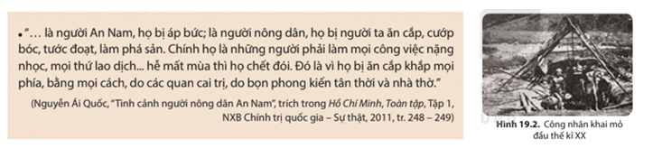  NHÓM 1. Quan sát hình 19.2 và khai thác tư liệu trên, em biết được điều gì về tình cảnh người lao động Việt Nam trong cuộc khai thác thuộc địa lần thứ nhất của thực dân Pháp?  NHÓM 2: Khai thác tư liêu SGK, Hãy lập bảng tóm tắt những tác động của cuộc khai thác thuộc địa lần thứ nhất của thực dân Pháp đối với tình hình Việt Nam đầu thế kỉ XX.  B2: Thực hiện nhiệm vụ:  - HS làm việc nhóm cặp đọc tư liệu SGK kết hợp khai thác kênh hình 19.2, hoàn thành phiếu học tập  - GV quan sát, hỗ trợ kịp thời những khó khăn của HS trong quá trình thực hiện nhiệm vụ.  * Với nhiệm vụ 2: HS chia 4-6 nhóm (2 bàn 1 nhóm ) tùy sĩ số HS và không gian lớp học, đọc nội dung mục 1/SGK, trao đổi thảo luận, thống nhất ý kiến, ghi phiếu học tập.  - HS dự kiến các câu hỏi tương tác  B3: Báo cáo, thảo luận:  - HS báo cáo kết quả làm việc nhóm  - HS trao đổi chéo phiếu học tập với nhóm bạn, đánh giá bài làm của nhóm bạn dựa vào đáp án của GV.  - HS nêu các câu hỏi tương tác, yêu cầu các nhóm được hỏi trả lời.  - Với nội dung các câu hỏi tương tác khó, các nhóm HS có thể nhờ sự trợ giúp của GV  Dự kiến sản phẩm  NHÓM 1. Quan sát hình 19.2 và khai thác tư liệu trên, em biết được điều gì về tình cảnh người lao động Việt Nam trong cuộc khai thác thuộc địa lần thứ nhất của thực dân Pháp?  - Dưới tác động từ cuộc khai thác thuộc địa của thực dân Pháp, đời sống của người lao động ở Việt Nam rất khổ cực:  + Nông dân bị cướp đoạt ruộng đất, phải chịu sưu cao, thuế nặng nên lâm vào tình cảnh bần cùng hóa.  + Công nhân: phải lao động cực nhọc trong các đồn điền, hầm mỏ, xí nghiệp, điều kiện sống tồi tàn và nhận những đồng lương rẻ mạt, lại thường xuyên bị đánh đập, cúp phạt.  NHÓM 2: Hãy nêu tác động của cuộc khai thác thuộc địa lần thứ nhất của thực dân Pháp đối với tình hình Việt Nam đầu thế kỉ XX. | 1. Tác động của cuộc khai thác thuộc địa lần thứ nhất của thực dân Pháp ở Việt Nam
  Lĩnh vực | Tác động
  Chính trị
  Kinh tế
  Xã hội
  Văn hoá
Lĩnh vực | Tác động
Chính trị | + Quyền lực nằm trong tay người Pháp.  + Một bộ phận địa chủ phong kiến bị biến thành tay sai, công cụ thống trị và bóc lột của chính quyền thực dân.
Kinh tế | + Phương thức sản xuất tư bản chủ nghĩa du nhập vào Việt Nam, tồn tại song song với quan hệ sản xuất phong kiến.  + Tài nguyên vơi cạn.  + Kinh tế Việt Nam phát triển thiếu cân đối, lệ thuộc nặng nề vào kinh tế Pháp.  + Việt Nam biến thành nơi cung cấp tài nguyên, nhân công rẻ mạt và thị trường tiêu thụ độc chiếm của Pháp.
Xã hội | + Các giai cấp cũ có sự phân hóa: địa chủ mất vai trò thống trị, nhưng số lượng ngày càng đông. Một bộ phận địa chủ trở thành tay sai cho thực dân Pháp; giai cấp nông dân ngày càng bị bần cùng hoá, lâm vào cảnh nghèo khó, không lối thoát.  + Xuất hiện các lực lượng xã hội mới, như: tầng lớp tư sản và tiểu tư sản, trí thức thành thị, giai cấp công nhân,…
Văn hoá | + Văn hóa phương Tây (lối sống, trình độ học thức và tư duy,…) du nhập vào Việt Nam  + Trong xã hội vẫn tồn tại nhiều hủ tục, tệ nạn (ma túy, mại dâm, mê tín dị đoan,…)
B4: Kết luận, nhận định: GV khẳng định và chốt kiến thức

GV mở rộng kiến thức:
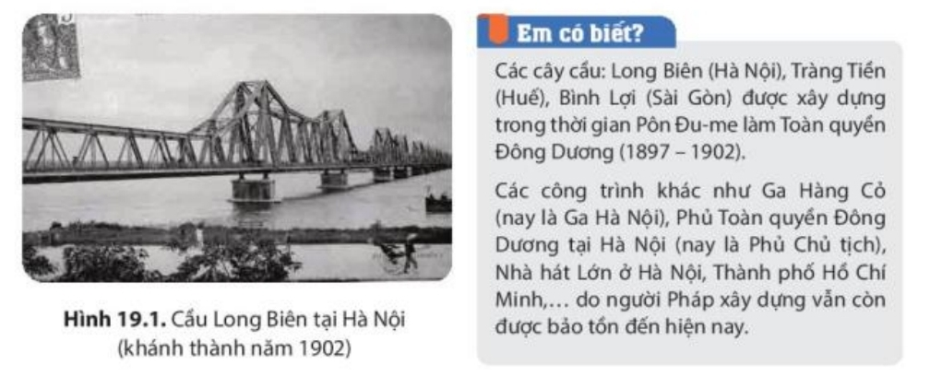
Quan sát Hình 19.1 và mục em có biết?, Hãy giới thiệu vài nét về Cầu Long Biên?
- HS dựa vào mục em có biết trả lời...
Hình ảnh tuyến đường sắt, ga HN Đường sắt được gấp rút xây dựng vào cuối thể kỉ XIX . Đến năm 1912 hệ thống đường sắt Việt Nam được hình thành
Hình ảnh cầu long biên.Cùng với việc xây dựng các tuyến đường ( Bộ, sắt) thì những cây cầu lớn như cầu Long Biên cầu được xây dựng với quy mô lớn. Nó được xây dựng bằng mồ hôi, xương máu của bao con người), cho ta thấy cây cầu còn là kết quả đau thương mất mát của người dân Việt Nam trong cuộc khai thác thuộc địa lần thứ nhất của Thực dân Pháp.
Hãy chỉ ra những yếu tố tích cực và tiêu cực của lĩnh vực kinh tế?.
- Tích cực: Những yếu tố của nền sản xuất TBCN được du nhập vào VN, so với nền kinh tế phong kiến có nhiều tiến bộ, của cải vật chất sx được nhiều hơn, phong phú hơn.
- Tiêu cực:
+ Tài nguyên thiên nhiên của VN bị bóc lột cùng kiệt.
+ Nông nghiệp giẫm chân tại chỗ, nông dân bị bóc lột tàn nhẫn.
+ Công nghiệp phát triển nhỏ giọt, thiếu hẳn công nghiệp nặng.

2. 2. Hoạt động yêu nước của Phan Bội Châu, Phan Châu Trinh
a. Mục tiêu:
- Giới thiệu được những nét chính về hoạt động yêu nước của Phan Bội Châu, Phan Châu Trinh.
b. Nội dung: GV giao nhiệm vụ cho HS và HĐ cá nhân, HĐ nhóm. trả lời các câu hỏi. Trong quá trình làm việc HS có thể trao đổi với bạn hoặc thầy, cô giáo.
c. Sản phẩm: Câu trả lời của HS
d.Tổ chức thực hiện:
HOẠT ĐỘNG CỦA GV-HS | DỰ KIẾN SẢN PHẨM
B1: Giao nhiệm vụ học tập: HĐCN  Hãy giới thiệu vài nét về Phan Bội Châu, Phan Châu Trinh ?  Dự kiến sản phẩm:  - - Phan Bội Châu: (1867- 1940) quê huyện Nam Đàn, tỉnh Nghệ An, từng đỗ đầu kỳ thi Hương. Cuối thế kỷ XIX, khi phong trào Cần vương bị dập tắt, ông bắt đầu tìm người cùng chí hướng, “xuất dương cầu ngoại viện” để “ cốt sao khôi phục được nước Việt Nam lập ra một chính phủ độc lập”  - Phan Châu Chinh: (1872- 1926) Quê ở Tam Kỳ tỉnh Quảng Nam, ông từng đỗ phó bảng và được bổ dụng một chức quan trong triều đình, nhưng sau một thời gian ngắn, ông đã từng từ quan vầ quê, dốc lòng hoạt động cứu nước.  PHIẾU HỌC TẬP SỐ 2  HOẠT ĐỘNG NHÓM  NHÓM 1. Tìm hiểu về những Hoạt động yêu nước của Phan Bội Châu, Phan Châu Trinh  NHÓM 2. Chủ trương cứu nước của Phan Bội Châu và Phan Châu Trinh có điểm gì giống và khác nhau?  B2: Thực hiện nhiệm vụ:  - HS làm việc cá nhân, nhóm tổ đọc SGK, hoàn thành phiếu học tập  - GV quan sát, hỗ trợ kịp thời những khó khăn của HS trong quá trình thực hiện nhiệm vụ.  - HS dự kiến các câu hỏi tương tác  - Sau thời gian thảo luận, HS đảo nhóm  B3: Báo cáo, thảo luận:  - HS báo cáo kết quả làm việc cá nhân  - HS trao đổi chéo phiếu học tập với bạn, đánh giá bài làm của bạn, của bản thân dựa vào đáp án của GV.  Dự kiến sản phẩm  NHÓM 1. Tìm hiểu về những Hoạt động yêu nước của Phan Bội Châu, Phan Châu Trinh  - Một số hoạt động yêu nước của Phan Bội Châu:  + Tháng 5/1904, Phan Bội Châu lập ra Duy tân hội, với mục đích đấu tranh để lập ra một nước Việt Nam độc lập.  + Năm 1905 - 1908, Hội Duy Tân tổ chức phong trào Đông Du, đưa các thanh niên yêu nước sang Nhật Bản học tập, chờ đợi thời cơ chống Pháp. Tháng 3/1909, Phan Bội Châu bị trục xuất khỏi Nhật Bản. Phong trào Đông du tan rã.  + Năm 1912, tại Quảng Đông (Trung Quốc), Phan Bội Châu cải tổ Duy tân hội thành Việt Nam Quang phục hội với mục đích: Đánh đuổi giặc Pháp, thành lập nước Cộng hoà Dân quốc Việt Nam.  - Một số hoạt động yêu nước của Phan Châu Trinh:  + Năm 1906, Phan Châu Trinh và nhóm sĩ phu tiến bộ ở Quảng Nam mở cuộc vận động Duy tân ở Trung Kỳ. Phong trào Duy Tân hoạt động công khai với nhiều hình thức như: lập trường học mới, lập hội buôn hàng nội hoá và xưởng sản xuất, tổ chức diễn thuyết, tuyên truyền đả phá các hủ tục phong kiến lạc hậu.....  + Đến năm 1908, dưới ảnh hưởng trực tiếp của phong trào Duy tân, phong trào chống đi phu, chống sưu thuế diễn ra rầm rộ ở một số tỉnh Trung Kỳ. Thực dân Pháp đã thẳng tay đàn áp. Phan Châu Trinh và nhiều đồng chi của ông bị bắt.  + Năm 1911, Phan Châu Trinh sang Pháp. Suốt những năm sống ở Pa-ri, ông tiếp tục có nhiều hoạt động yêu nước, tiến hành lập các tổ chức yêu nước, kiến nghị Chính phủ Pháp tiến hành cải cách chính trị ở Việt Nam và diễn thuyết tuyên truyền tư tưởng dân chủ.  NHÓM 2. Chủ trương cứu nước của Phan Bội Châu và Phan Châu Trinh có điểm gì giống và khác nhau?  B4: Kết luận, nhận định:  - GV đánh giá chung, khen ngợi những HS làm tốt và động viên các HS còn sai sót, chưa tích cực.  GV bổ sung phần phân tích nhận xét, đánh giá, kết quả thực hiện nhiệm vụ học tập của học sinh.  Gv chuẩn kiến thức | 2. Hoạt động yêu nước của Phan Bội Châu, Phan Châu Trinh  - Hoạt động yêu nước của Phan Bội Châu:  + Tháng 5/1904, lập Duy tân hội, mục đích đấu tranh để lập ra một nước Việt Nam độc lập.  + Năm 1905 - 1908 tổ chức phong trào Đông Du, đưa các thanh niên yêu nước sang Nhật Bản học tập. Tháng 3/1909, Phan Bội Châu bị trục xuất khỏi Nhật Bản. Phong trào Đông du tan rã.  + Năm 1912, tại Quảng Đông (Trung Quốc), cải tổ Duy tân hội thành Việt Nam Quang phục hội Đánh đuổi giặc Pháp, thành lập nước Cộng hoà Dân quốc Việt Nam.  - Hoạt động yêu nước của Phan Châu Trinh:  + Năm 1906, mở cuộc vận động Duy tân ở Trung Kỳ. hoạt động: lập trường học mới, lập hội buôn hàng, sản xuất, diễn thuyết, tuyên truyền đả phá các hủ tục phong kiến lạc hậu.....  + Năm 1908, dưới ảnh hưởng trực tiếp của phong trào Duy tân, phong trào chống đi phu, chống sưu thuế diễn ra rầm rộ ở Trung Kỳ. Pháp đã thẳng tay đàn áp. Phan Châu Trinh và nhiều đồng chi của ông bị bắt.  + Năm 1911, Phan Châu Trinh sang Pháp. ở Pa-ri, tiến hành lập các tổ chức yêu nước, kiến nghị Chính phủ Pháp tiến hành cải cách chính trị ở Việt Nam và diễn thuyết tuyên truyền tư tưởng dân chủ.
  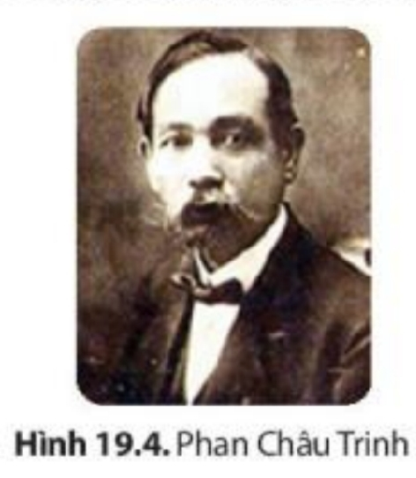 | 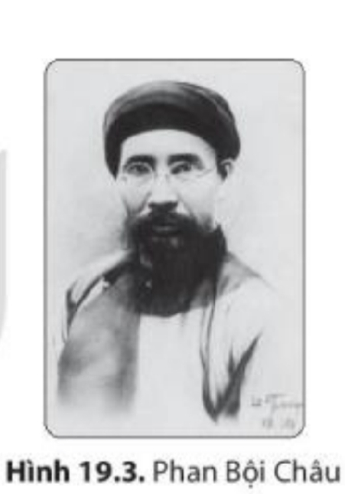
   | Phan Bội Châu | Phan Châu Trinh
  Giống nhau
  Kẻ thù trước mắt
  Nhiệm vụ
  trước mắt
  Hình thức,
  phương pháp
  đấu tranh
   | Phan Bội Châu | Phan Châu Trinh
  Giống nhau | - Xuất phát từ lòng yêu nước, thương dân.  - Mục tiêu: giải phóng dân tộc khỏi ách thống trị của thực dân Pháp; gắn độc lập dân tộc với cải biến xã hội theo con đường tư bản chủ nghĩa.  - Chịu ảnh hưởng của tư tưởng dân chủ tư sản.
  Kẻ thù trước mắt | Thực dân Pháp xâm lược. | Chế độ phong kiến hủ bại.
  Nhiệm vụ  trước mắt | Chống Pháp giành độc lập dân tộc. Coi độc lập là điều kiện tiên quyết để đi tới phú cường. | Dựa vào Pháp để chống phong kiến. Cải cách dân chủ là việc đầu tiên cần làm để giành độc lập.
  Hình thức,  phương pháp  đấu tranh | Cầu viện bên ngoài, bí mật chuẩn bị lực lượng để tiến hành bạo động vũ trang. | Đấu tranh ôn hòa, tiến hành cải cách dân chủ, “khai dân trí, chấn dân khí, hậu dân sinh”, phản đối bạo động.
2. 3. Buổi đầu hoạt động cứu nước của Nguyễn Tất Thành
a. Mục tiêu: Giới thiệu được những nét chính về hoạt động yêu nước của Nguyễn Tất Thành
b. Nội dung: GV giao nhiệm vụ cho HS và HĐ cá nhân, HĐ nhóm. trả lời các câu hỏi. Trong quá trình làm việc HS có thể trao đổi với bạn hoặc thầy, cô giáo.
c. Sản phẩm: Câu trả lời của HS
d. Tổ chức thực hiện:
HOẠT ĐỘNG CỦA GV-HS | DỰ KIẾN SẢN PHẨM
B1: Giao nhiệm vụ học tập:  PHIẾU HỌC TẬP SỐ 3.  HOẠT ĐỘNG NHÓM  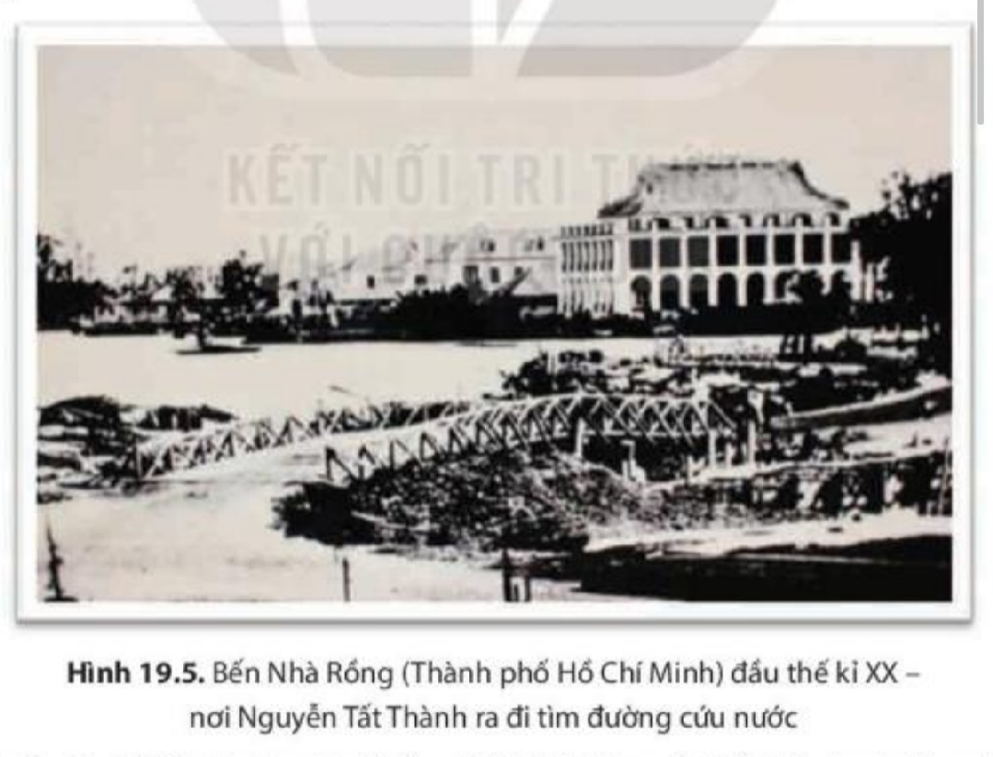  NHÓM 1. Quan sát Hình 19.5, Tìm hiểu về cuộc đời của Nguyễn tất Thành  NHÓM 2. Hãy tóm tắt những hoạt động yêu nước của Nguyễn Tất Thành từ năm 1911 đến năm 1917.  NHÓM 3. Vì sao Nguyễn Tất Thành chọn hướng đi mới, khác với các nhà yêu nước tiền bối?  B2: Thực hiện nhiệm vụ:  - HS làm việc cá nhân, nhóm bàn đọc SGK, hoàn thành phiếu học tập  - GV quan sát, hỗ trợ kịp thời những khó khăn của HS trong quá trình thực hiện nhiệm vụ.  - HS dự kiến các câu hỏi tương tác  B3: Báo cáo, thảo luận:  - HS báo cáo kết quả làm việc cá nhân  - HS trao đổi chéo phiếu học tập với bạn, đánh giá bài làm của bạn, của bản thân dựa vào đáp án của GV.  Dự kiến sản phẩm  NHÓM 1. Tìm hiểu về cuộc đời của Nguyễn tất Thành  - Nguyễn Tất Thành sinh ngày 19.5.1890 trong một gia đình nhà nho yêu nước ở huyện Nam Đàn tỉnh Nghệ An. Trong hoàn cảnh mất nước, các cuộc đấu tranh của nhân dân ta nổ ra liên tục song không giành được thắng lợi, Nguyễn Tất Thành mặc dù rất khâm phục các nhà yêu nước và cách mạng tiền bối nhưng không tán thành đường lối đấu tranh của họ mà quyết định tìm con đường cứu nước mới cho dân tộc.  NHÓM 2. Hãy tóm tắt những hoạt động yêu nước của Nguyễn Tất Thành từ năm 1911 đến năm 1917.  - Tóm tắt những hoạt động yêu nước của Nguyễn Tất Thành (1911 - 1917):  + Ngày 5/6/1911, trên con tàu Đô đốc La-tu-sơ Tơ-rê-vin, Nguyễn Tất Thành rời bến Nhà Rồng (Sài Gòn) ra đi tìm đường cứu nước.  + Trong những năm 1911 - 1917: cuộc hành trình của Nguyễn Tất Thành qua nhiều nước ở châu Á, châu Phi, châu Mỹ, châu Âu. Nhờ đó, Người hiểu rằng ở đâu bọn đế quốc, thực dân cũng tàn bạo, độc ác, ở đâu những người lao động cũng bị áp bức, bóc lột dã man.  + Năm 1917, Nguyễn Tất Thành trở lại nước Pháp, tham gia hoạt động trong Hội những người yêu nước An Nam, viết báo, truyền đơn, tranh thủ các diễn đàn, buổi mit tinh để tố cáo thực dân và tuyên truyền cho cách mạng Việt Nam. Sống và hoạt động trong phong trào công nhân Pháp, tiếp nhận ảnh hưởng của Cách mạng tháng Mười Nga, tư tưởng của Nguyễn Tất Thành có những chuyển biến mạnh mẽ  NHÓM 3. Vì sao Nguyễn Tất Thành chọn hướng đi mới, khác với các nhà yêu nước tiền bối?  -Nguyễn Tất Thành chọn hướng đi mới, khác với các nhà yêu nước tiền bối, vì:  + Sang phương Đông (hướng về Trung Quốc, Nhật Bản…) là hướng đi truyền thống, nhưng hướng đi này và hoạt động của các bậc yêu nước tiền bối chưa đem lại thắng lợi cho cuộc đấu tranh của nhân dân Việt Nam. Mặt khác, Nguyễn Tất Thành dù rất khâm phục các nhà yêu nước và cách mạng tiền bối, nhưng không tán thành đường lối đấu tranh của họ.  + Một trong những nhân tố tác động tới quyết định ra đi tìm đường cứu nước của Nguyễn Tất Thành chính là: bối cảnh thời đại và sự du nhập của văn minh phương Tây vào Việt Nam. Chính sự phát triển mạnh mẽ của các nước tư bản và ánh sáng của văn minh phương Tây đã thôi phúc Nguyễn Tất Thành đi sang phương tây để “xem các nước làm thế nào sau đó trở về giúp đồng bào” và tìm hiểu xem điều gì ẩn sau những khẩu hiệu Tự do - Bình đẳng - Bác ái mà thực dân Pháp tuyên truyền ở Việt Nam.  B4: Kết luận, nhận định:  - GV đánh giá chung, khen ngợi những HS làm tốt và động viên các HS còn sai sót, chưa tích cực.  Gv chuẩn kiến thức | 3. Buổi đầu hoạt động cứu nước của Nguyễn Tất Thành  + Ngày 5/6/1911, trên con tàu Đô đốc La-tu-sơ Tơ-rê-vin, Nguyễn Tất Thành rời bến Nhà Rồng (Sài Gòn) ra đi tìm đường cứu nước.  + Trong những năm 1911 - 1917: cuộc hành trình của Nguyễn Tất Thành qua nhiều nước ở châu Á, châu Phi, châu Mỹ, châu Âu. Nhờ đó, Người hiểu rằng ở đâu bọn đế quốc, thực dân cũng tàn bạo, độc ác, ở đâu những người lao động cũng bị áp bức, bóc lột dã man.  + Năm 1917, Nguyễn Tất Thành trở lại nước Pháp, tham gia hoạt động trong Hội những người yêu nước An Nam, viết báo, truyền đơn, tranh thủ các diễn đàn, buổi mit tinh để tố cáo thực dân và tuyên truyền cho cách mạng Việt Nam. Sống và hoạt động trong phong trào công nhân Pháp, tiếp nhận ảnh hưởng của Cách mạng tháng Mười Nga, tư tưởng của Nguyễn Tất Thành có những chuyển biến mạnh mẽ

3. Hoạt động 3: Luyện tập
a. Mục tiêu: Nhằm củng cố, hệ thống hóa, hoàn thiện kiến thức mới mà HS đã được lĩnh hội ở hoạt động hình thành kiến thức trong bài 19
b. Nội dung: GV giao nhiệm vụ cho HS và chủ yếu cho làm việc cá nhân, trả lời các câu hỏi trắc nghiệm. Trong quá trình làm việc HS có thể trao đổi với bạn hoặc thầy, cô giáo.
c. Sản phẩm: Câu trả lời của HS
b. Tổ chức thực hiện:
HOẠT ĐỘNG CỦA GV-HS | DỰ KIẾN SẢN PHẨM
B1: Giao nhiệm vụ học tập: HĐCĐ  Làm bài tập trắc nghiệm  Câu 1: Hội Duy tân do Phan Bội Châu đứng đầu được thành lập năm nào?  A. Năm 1902  B. Năm 1904  C. Năm 1906  D. Năm 1908  Câu 2: Ý định chuyến xuất dương đầu năm 1905 của Phan Bội Châu là gì?  A. Cầu viện (khí giới, tiền bạc) để đánh Pháp.  B. Mua khí giới để đánh Pháp.  C. Liên hệ để đưa thanh niên sang Nhật du học.  D. Nhờ Nhật đào tạo cán bộ cho cuộc vũ trang sau này.  Câu 3: Phong trào Đông Du đưa thanh niên Việt Nam sang nước nào học tập?  A. Nước Pháp.  B. Nước Nga.  C. Nước Nhật.  D. Nước Mỹ.  Câu 4: Trong những năm trở lại Pháp, Nguyễn Ái Quốc đã nhanh chóng trở thành nhân vật lãnh đạo của tổ chức nào?  A. Hội người Việt Nam yêu nước ở Pa-ri.  B. Hội Việt kiều yêu nước tại Véc-xai.  C. Phong trào đấu tranh của công nhân Pháp.  D. Hội Liên hiệp các dân tộc thuộc địa.  Câu 5: Sau nhiều năm bôn ba ở các nước châu Phi, châu Mĩ, châu Âu, Nguyễn Ái Quốc trở lại nước Pháp vào thời gian nào?  A. Tháng 11 năm 1917.  B. Tháng 12 năm 1917.  C. Tháng 2 năm 1918.  D. Tháng 6 năm 1919.  Câu 6: Vì sao Nguyễn Ái Quốc không đi theo con đường cứu nước mà Phan Bội Châu, Phan Châu Trinh và các bậc tiền bối yêu nước đầu thế kỉ XX đã chọn ?  A. Con đường của họ không có nước nào áp dụng  B. Con đường của họ là con đường cách mạng tư sản  C. Con đường cứu nước của họ chỉ đóng khung trong nước, không thoát khỏi sự bế tắc của chế độ phong kiến  D. Nguyễn Ái Quốc nhìn thấy sự bế tắc của con đường đó.  Câu 7: Nguyễn Ái Quốc sinh ra và lớn lên trong một gia đình như thế nào?  A. Gia đình trí thức yêu nước.  B. Gia đình nông dân nghèo yêu nước  C. Gia đình công nhân nghèo yêu nước.  D. Gia đình địa chủ nhỏ yêu nước.  Câu 8: Nguyễn Tất Thành rời cảng Nhà Rồng (Sài Gòn) năm nào?  A. Năm 1911.  B. Năm 1912.  C. Năm 1913.  D. Năm 1914.  B2: Thực hiện nhiệm vụ:  - HS làm việc cá nhân hoàn thành phiếu học tập  - GV quan sát, hỗ trợ kịp thời những khó khăn của HS trong quá trình thực hiện nhiệm vụ.  B3: Báo cáo, thảo luận:  - HS báo cáo kết quả làm việc cá nhân  - HS trao đổi chéo phiếu học tập với bạn, đánh giá bài làm của bạn, của bản thân dựa vào đáp án của GV.  Dự kiến sản phẩm  Câu 1  B. Năm 1904  Câu 2:  A. Cầu viện (khí giới, tiền bạc) để đánh Pháp.  Câu 3:  C. Nước Nhật.  Câu 4:  A. Hội người Việt Nam yêu nước ở Pa-ri.  Câu 5:  B. Tháng 12 năm 1917.  Câu 6:  D. Nguyễn Ái Quốc nhìn thấy sự bế tắc của con đường đó.  Câu 7:  A. Gia đình trí thức yêu nước.  Câu 8:  A. Năm 1911.  B4: Kết luận, nhận định:  - GV đánh giá chung, khen ngợi những HS làm tốt và động viên các HS còn sai sót, chưa tích cực. | Luyện tập

4. Hoạt động 4: Vận dụng
a. Mục tiêu: Giúp học sinh nắm lại các kiến thức vừa tìm hiểu để biết sưu tầm tư liệu về lịch sử
b. Nội dung: HS tìm hiểu học tập qua Internet kết hợp với kiến thức bài học
c. Sản phẩm: Thuyết trình sản phẩm, câu trả lời, bài làm của học sinh:
b. Tổ chức thực hiện:
HOẠT ĐỘNG CỦA GV-HS | DỰ KIẾN SẢN PHẨM
B1: Giao nhiệm vụ học tập: HĐ CĐ  Sưu tầm tư liệu (câu chuyện, hình ảnh hoặc con tem, bài thơ, bài hát, câu nói,...) và viết bài thể hiện suy nghĩ của em (khoảng 7 - 10 câu) về một trong ba nhân vật lịch sử trong bài. Em rút ra được bài học gì từ nhân vật đó?  B2: Thực hiện nhiệm vụ:  GV có thể cho HS thực hiện nhiệm vụ ở nhà  GV mở rộng KT cho HS hướng dẫn học sinh tự học  + Làm bài tập theo yêu cầu phần vận dụng  + Hoàn thành vở thực hành Phần lịch sử  B3: Báo cáo, thảo luận: giáo viên tổ chức, điều hành; học sinh báo cáo  Dự kiến sản phẩm  - Hình ảnh:  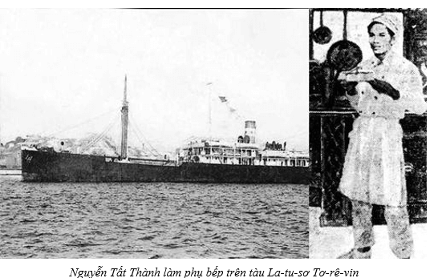  - Một số câu nói nổi tiếng:  + “Các vua Hùng đã có công dựng nước, Bác cháu ta phải cùng nhau giữ lấy nước”.  + “Nhiệm vụ của thanh niên không phải là đòi hỏi nước nhà đã cho mình những gì, mà phải tự hỏi mình đã làm gì cho nước nhà? Mình phải làm thế nào cho ích lợi nước nhà nhiều hơn ? Mình đã vì lợi ích nước nhà mà hy sinh phấn đấu đến chừng nào?”  + “Nước Việt Nam là một, dân tộc Việt Nam là một. Sông có thể cạn, núi có thể mòn song chân lý ấy không bao giờ thay đổi”  + “Không có gì quý hơn độc lập, tự do”  Bài giới thiệu về Nguyễn Ái Quốc – Hồ Chí Minh  Chủ tịch Hồ Chí Minh (1890 - 1969) thời thơ ấu và thanh thiếu niên tên là Nguyễn Sinh Cung và Nguyễn Tất Thành trong nhiều năm hoạt động cách mạng lấy tên là Nguyễn Ái Quốc và nhiều tên khác.  Hồ Chí Minh sinh trong một gia đình nhà nho yêu nước, quê ở làng Kim Liên (làng Sen), nay thuộc xã Kim Liên, huyện Nam Đàn, tỉnh Nghệ An. Thuở nhỏ, Nguyễn Tất Thành học chữ Hán, sau đó học chữ quốc ngữ và tiếng Pháp ở Trường Quốc học Huế. Người vào dạy học ở Trường Dục Thanh - một trường học của tổ chức yêu nước ở  Phan Thiết (nay thuộc tỉnh Bình Thuận) một thời gian ngắn rồi vào Sài Gòn ; đến đầu tháng 6 năm 1911, Người xuống tàu ra nước ngoài tìm đường cứu nước. Năm 1918, Người tham gia Đảng Xã hội Pháp, thành lập Hội những người Việt Nam yêu nước. Năm 1919, Người thay mặt những người Việt Nam yêu nước ở Pháp gửi tới Hội nghị hoà bình họp ở Véc-xai (Pháp) bản Yêu sách của nhân dân An Nam, kí tên Nguyễn Ái Quốc. Năm 1920, Nguyễn Ái Quốc tham gia đại hội thành lập Đảng Cộng sản Pháp. Trong thời gian ở Pháp. Người tích cực viết báo, viết sách tuyên truyền chống chủ nghĩa thực dân và đoàn kết các dân tộc thuộc địa. Từ năm 1923 đến năm 1941, Nguyễn Ái Quốc chủ yếu hoạt động ở Liên Xô, Trung Quốc, Thái Lan. Ngày 3/2/1930, Người thành lập Đảng Cộng sản Việt Nam ở Hương Cảng (Hồng Kông). Đầu năm 1941, Người về nước, thành lập Mặt trận Việt Minh, chuẩn bị lực lượng để đưa cách mạng Việt Nam tới thắng lợi. Từ năm 1942, Nguyễn Ái Quốc lấy tên là Hồ Chí Minh. Ngày 2/9/1945, Chủ tịch Hồ Chí Minh đọc bản Tuyên ngôn Độc lập khai sinh nước Việt Nam Dân chủ Cộng hoà. Tiếp đó, Người lãnh đạo hai cuộc kháng chiến chống thực dân Pháp, đế quốc Mĩ, giành độc lập, tự do của dân tộc. Hồ Chí Minh qua đời ngày 2/9/1969.  Chủ tịch Hồ Chí Minh là nhà yêu nước và nhà cách mạng vĩ đại của dân tộc Việt Nam. Người là Anh hùng giải phóng dân tộc, Danh nhân văn hoá thế giới. Đóng góp to lớn nhất của Người đối với đất nước là sự nghiệp cách mạng.  Bài học từ nhân vật:  - Lòng yêu nước.  - Tinh thần ham học hỏi, siêng năng, kiên trì.  - Ý chí quyết tâm và nghị lực để vượt qua khó khăn, thử thách.  B4: Kết luận, nhận định: GV khẳng định và chốt kiến thức | Vận dụng

